Нерекурсивный цифровой фильтр

Ограничения фильтрации методом скользящего среднего, связанные с невозможностью априорного задания параметров амплитудно-частотной характеристики, побуждают в ряде случаев применять другие методы проектирования цифровых фильтров.

В общем случае цифровой фильтр представляет собой линейную дискретную систему (рисунок 1) с входным сигналом x(n) и выходным сигналом y(n), которая описывается уравнением

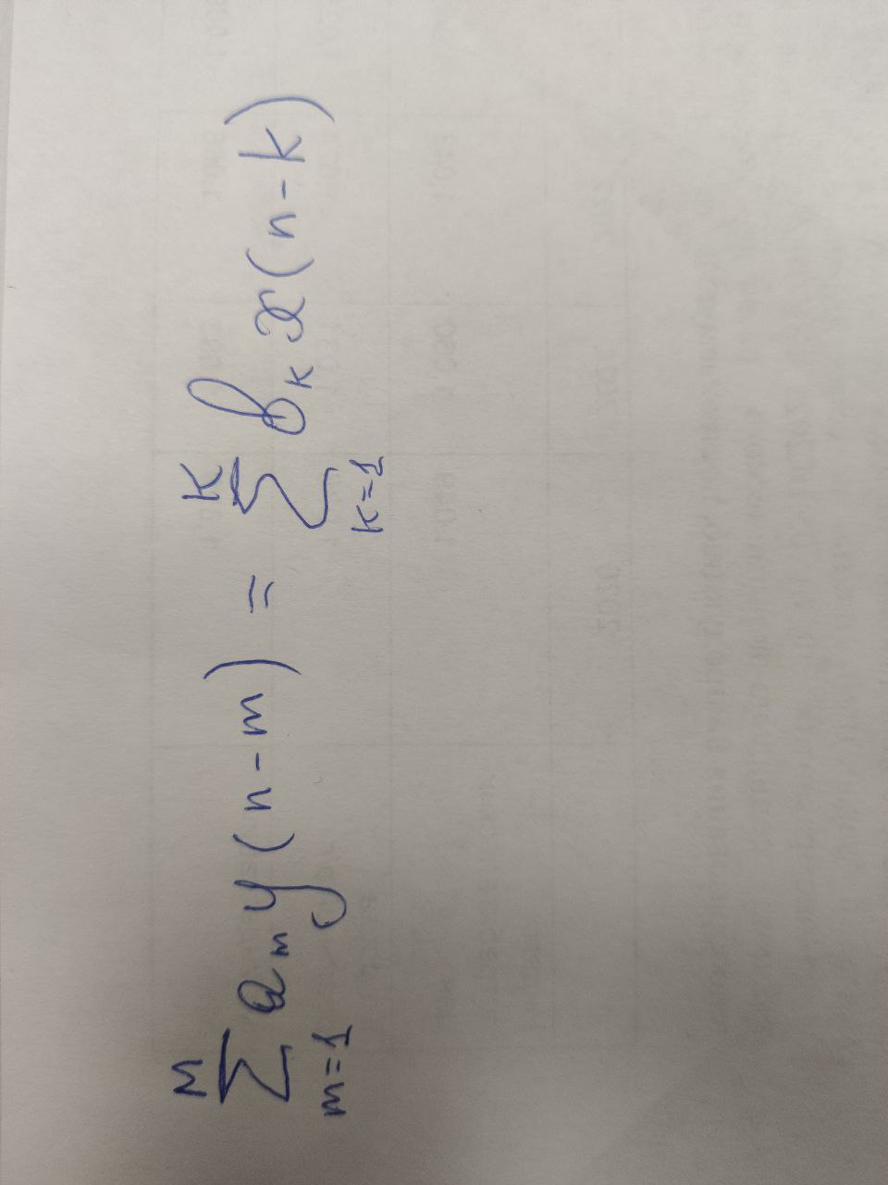, (1)

где

am,bk – некоторые весовые коэффициенты соответствующие отсчетам сигналов с номерами m и k соответственно.

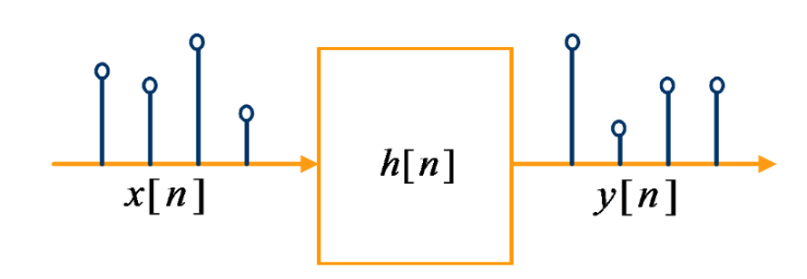

(творчески переработать, указать номера m и k на рисунке, пояснив, что это задержка отсчетов сигнала)

Рисунок 1. Структурная схема дискретной системы.

Используя (1) получим выражение для текущего значения (с нулевой задержкой) выходного сигнала

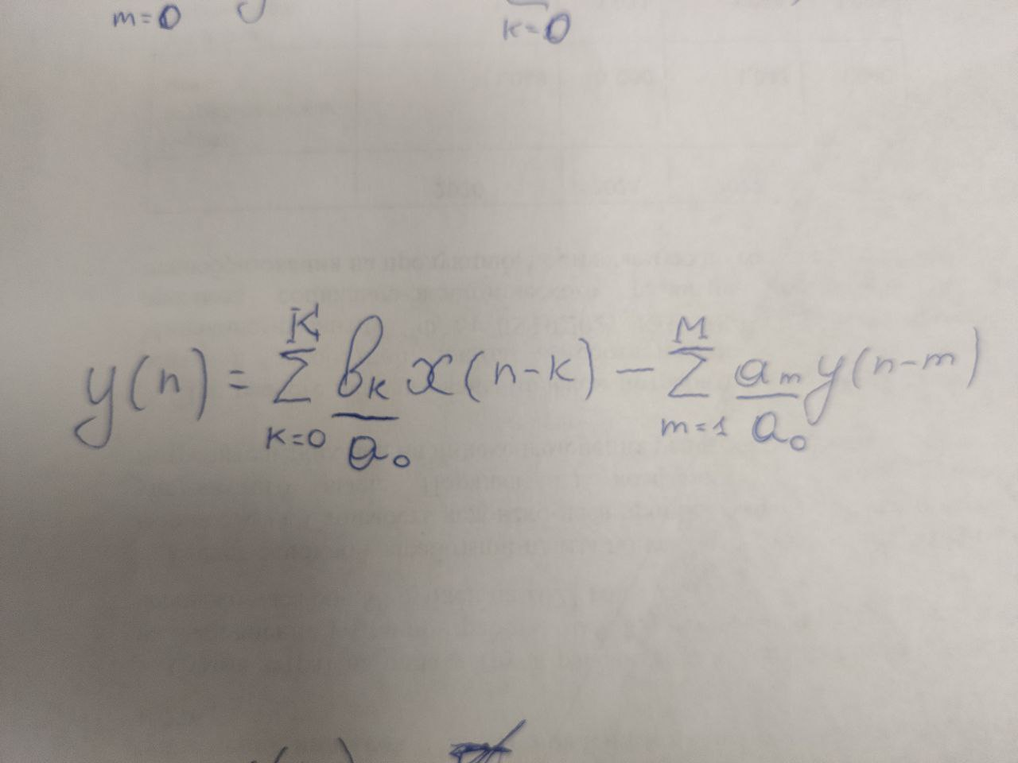.(2)

Таким образом, мы получили, что текущее значение выходного сигнала цифрового фильтра в общем случае определяется линейной комбинацией текущего входного значения сигнала, предыдущих отсчётов входного сигнала и предыдущих отсчётов выходного сигнала. Такой фильтр называется рекурсивным, так выходной сигнал зависит не только от входного, но и от предыдущих значений выходного сигнала.

В том случае, если ꓯm>0: am =0, то выражение (2) принимает вид

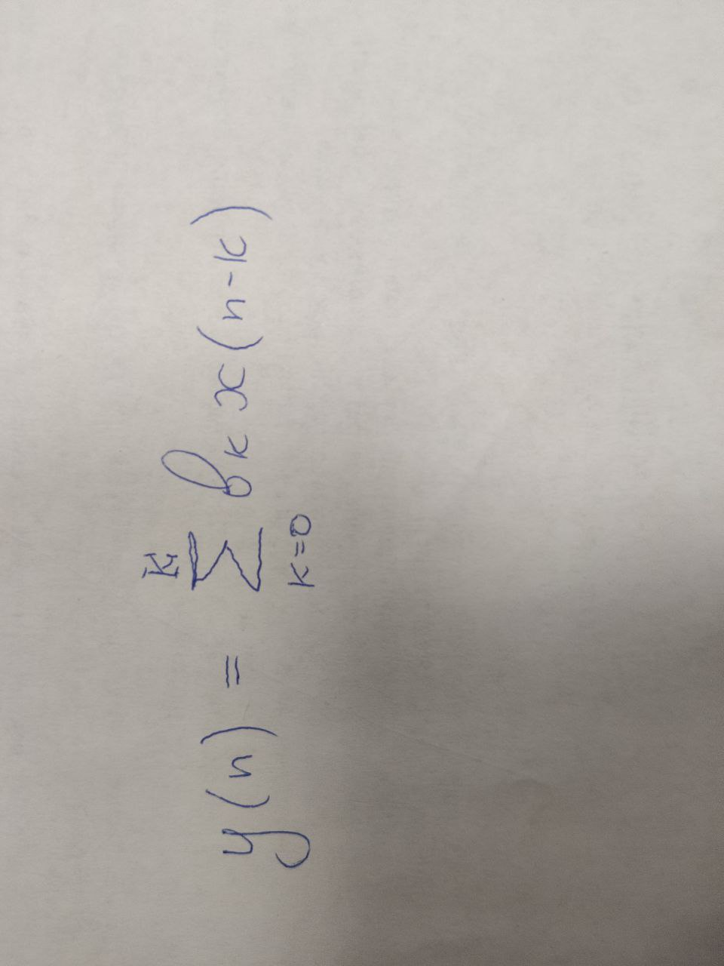, (3)

а фильтр, описываемый выражением (3) называется не рекурсивным.

Импульсная характеристика фильтра –

Частотная характеристика фильтра –

Рекурсивный фильтр отличается от нерекурсивного: